

***Projeto - Digital Invest***

***Objetivo:***

Esse sistema tem como objetivo simular investimentos em moedas virtuais reais, onde você criará sua conta, investirá e selecionará a quantidade de dias para venda das suas moedas, podendo ter lucro ou perdendo investimento, onde o objetivo maior é conseguir o máximo de lucro possível.

***Requisitos Funcionais***

*Eu como usuário posso criar uma conta*

- A conta criada será iniciada com R$ 500,00 Reais.

*Eu como usuário posso comprar moedas*

- Baseados no valor que estará disponível na carteira, poderá ser comprado uma das seguintes moedas: Dai, Ethereum, Chainlink, Litecoin, Decentraland, Polygon.

- Ao comprar deverá escolher o numero de dias para venda, sendo possível vender no mesmo dia (separado por horas) ou em dias posteriores (também com horário).

*Eu como usuário poderei ver um gráfico da evolução de cada moeda.*

- Gráfico dos últimos 10 dias.

*Eu como usuário poderei ver um gráfico com a minha evolução monetária.*

- Gráfico mostrando a evolução do dinheiro, onde será mudado de acordo com a alteração do valor total da carteira, dia-a-dia dos últimos 10 dias.

***Telas:***

**1 - Cadastro:**

- Conterá um formulário para cadastro com Nome, e-mail, confirmação de e-mail, senha, confirmação de senha, CPF. Salvando no banco de dados e não será possível cadastrar e-mail e CPF 2 vezes

**2 - Login:**

- Conterá um formulário para login com email e senha.

**3 - Dashboard:**

- Essa tela conterá informações da carteira com o saldo corrente, saldo investido, e quais moedas estão investidas separadas por investimento em cada moeda em um card.

**4 - Acompanhamento:**

- Conterá os gráficos da evolução de cada moeda.

**4 - Compra/Venda:**

- Conterá as moedas com a sua cotação naquela hora e será possível comprar as moedas (não sendo possível cancelar após finalizar a compra).

***Exemplo de tela:***

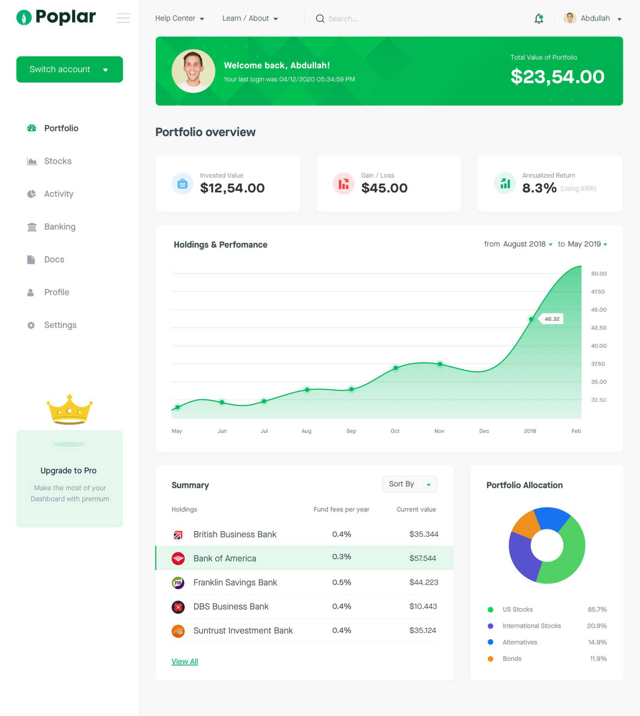

***Requisitos Não Funcionais***

***Tecnologias:***

**Front-End:**

- React.

**Back-End:**

- NodeJS.

- ExpressJS.

**Banco de dados:**

- MySQL.

***Arquitetura:***

*1 ROBO (NodeJS) ->* Atualizar os valores das moedas, E efetivar as vendas.

*1 API (NodeJS) ->* Pegar os dados do banco e consolidar.

*1 Front (ReactJS) ->* Apresentar o resultado.

***Estrutura do Banco de dados:***

*- 1 - Usuarios*

*ID (Mongo) -> ObjectID*

*E-mail -> Text*

*Senha (Cryptografada) -> Text*

*CPF -> Text*

*Data_Criacao -> DateTime*

*Carteira -> Float*

*- 2 - Moedas*

*ID (Mongo) -> ObjectID*

*Nome -> Text*

*Logo -> Text*

*Ativo -> Boolean*

*Data_Criacao -> DateTime*

*- 3 - Cotacao*

*ID (Mongo) -> ObjectID*

*Data_Cotacao -> DateTime*

*Valor -> Float*

*- 4 - Pedido_Compra*

*ID (Mongo) -> ObjectID*

*ID_usuario -> ObjectID*

*Data_compra -> DateTime*

*moedas_compra -> Array [*

*{*

*ID (Mongo) -> ObjectID*

*Nome -> Text*

*Data_Cotacao -> DateTime*

*Valor -> Float*

*Quantidade -> Int*

*}*

*]*

*moedas_venda -> Array [*

*{*

*ID (Mongo) -> ObjectID*

*Nome -> Text*

*Data_Cotacao -> DateTime*

*Valor -> Float*

*Quantidade -> Int*

*}*

*]*

*Data_venda -> DateTime*

*Status -> Text ("Aberto", "Fechado")*

***Informações adicionais:***

**Start:**

**-** Após o start, é necessário criar o Db com o DBName “DigitalInvest” e um usuário com o perfil, read/readWrite/dbadmin com os mesmos dados de login do usuário master.

**API de Informações das moedas:**

*https://www.mercadobitcoin.com.br/api-doc/*